
活動報告表
活動名稱 | 外籍生座談會
活動日期 | 107年10月31日 | 活動地點 | 柴燒窯教室
活動對象 | 外籍生 | 參加人數 | 27人
活動成效 | 外籍生座談會
活動照片
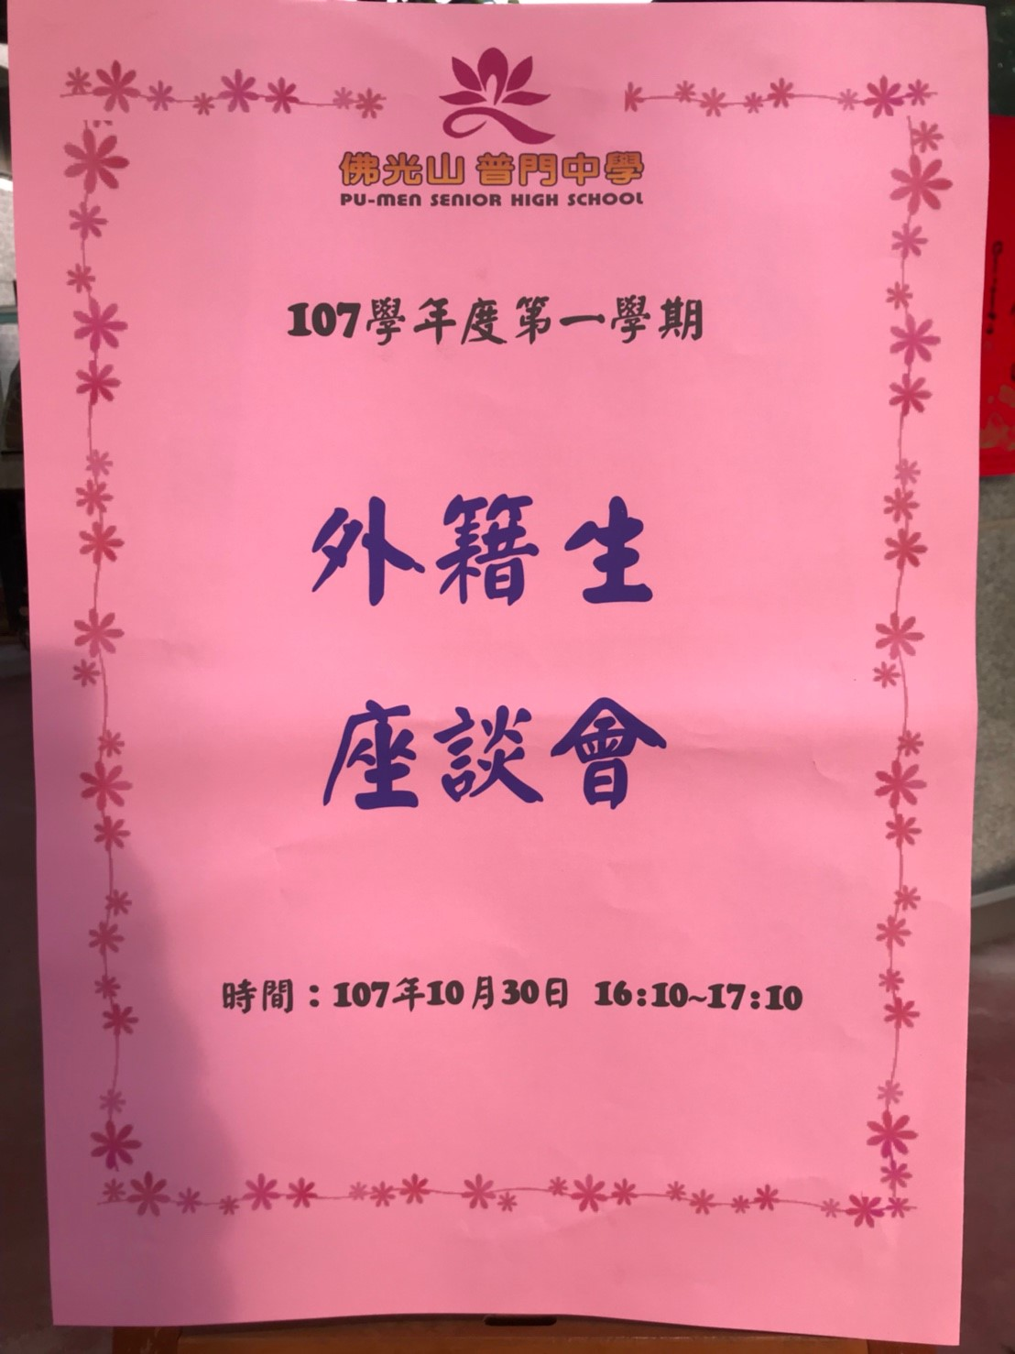
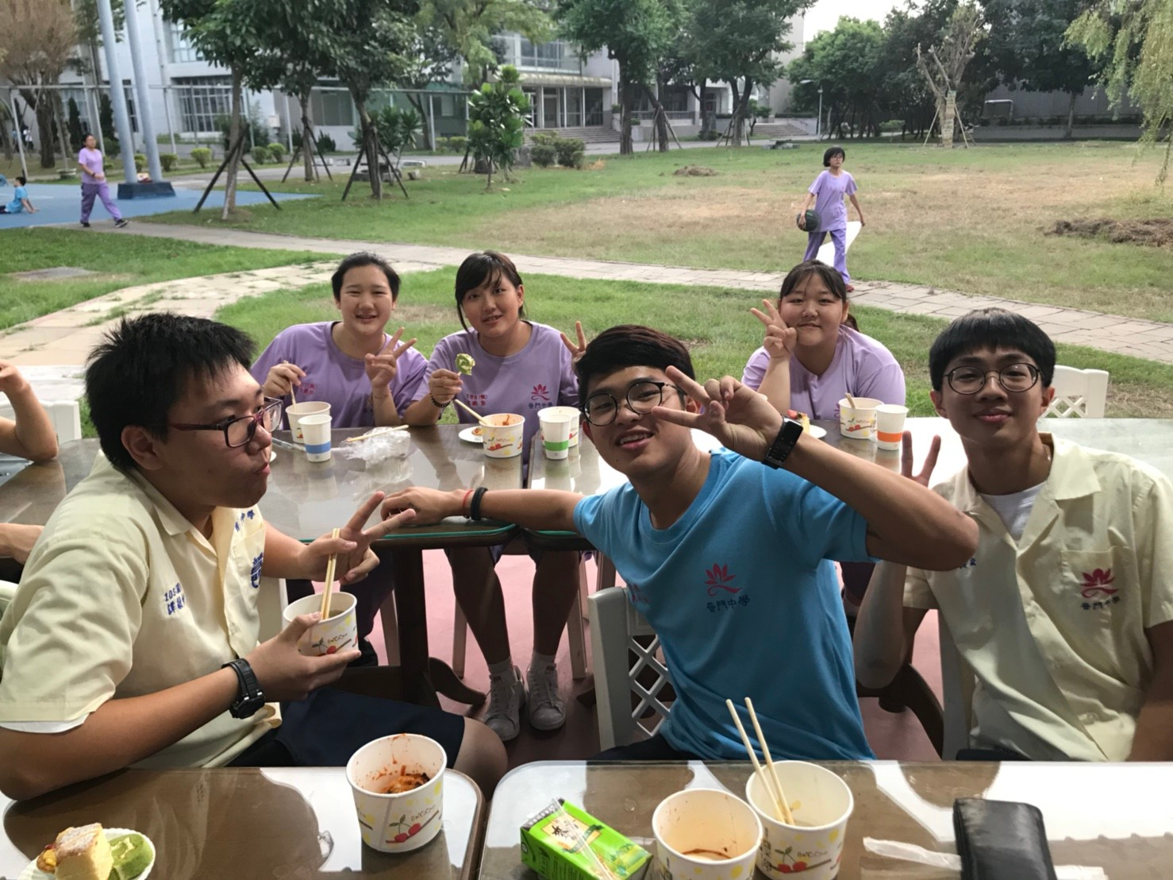

活動照片
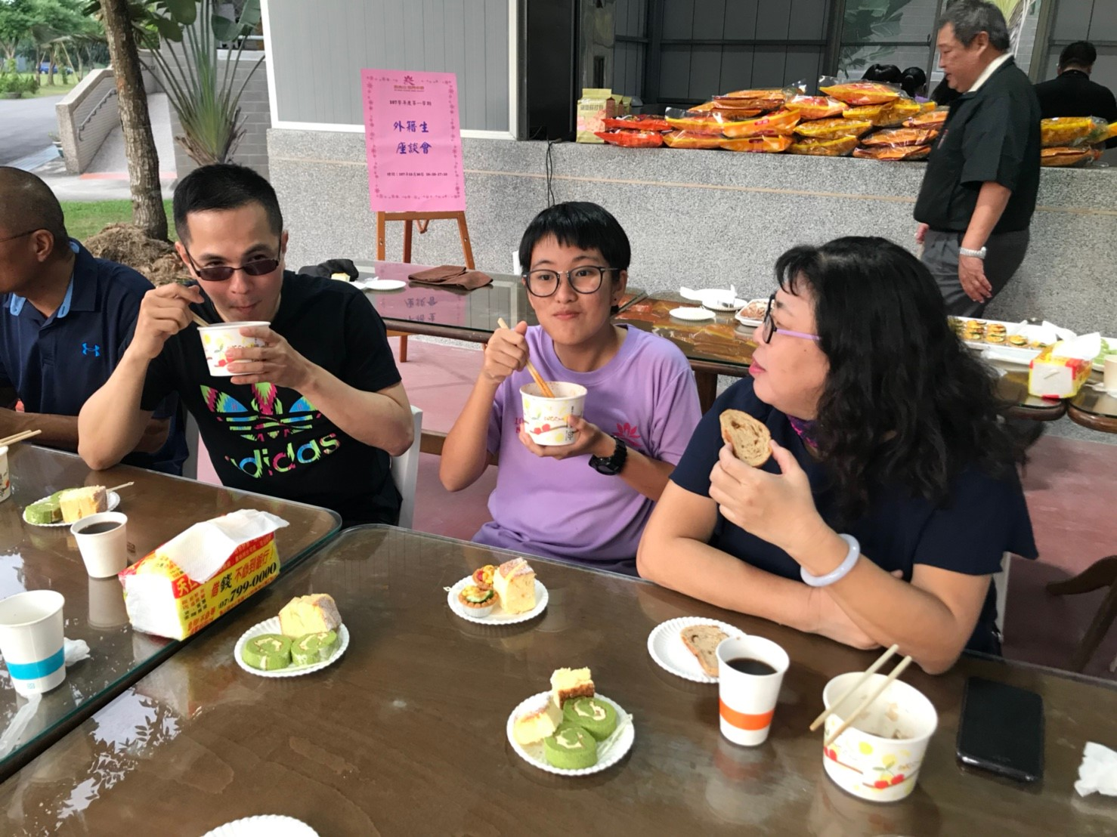
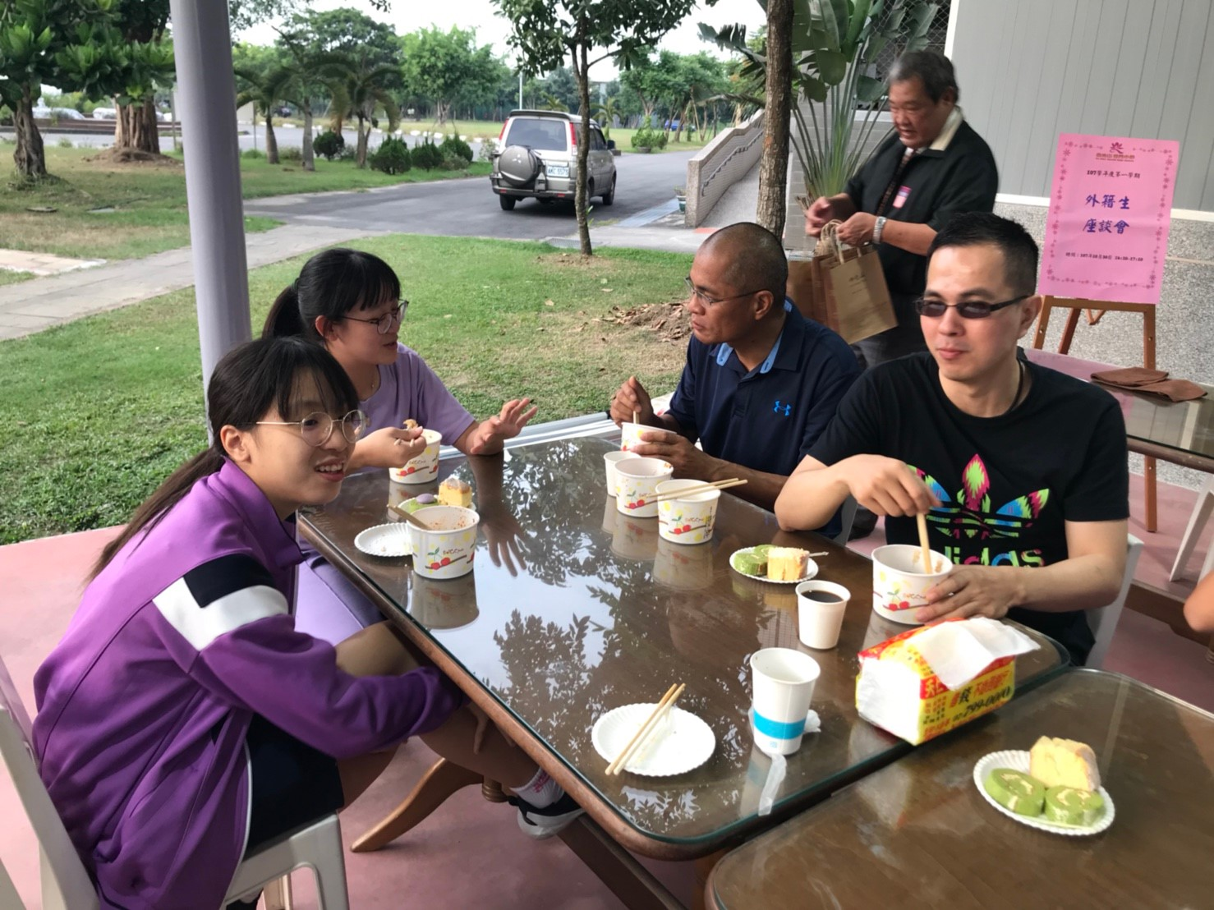

活動照片
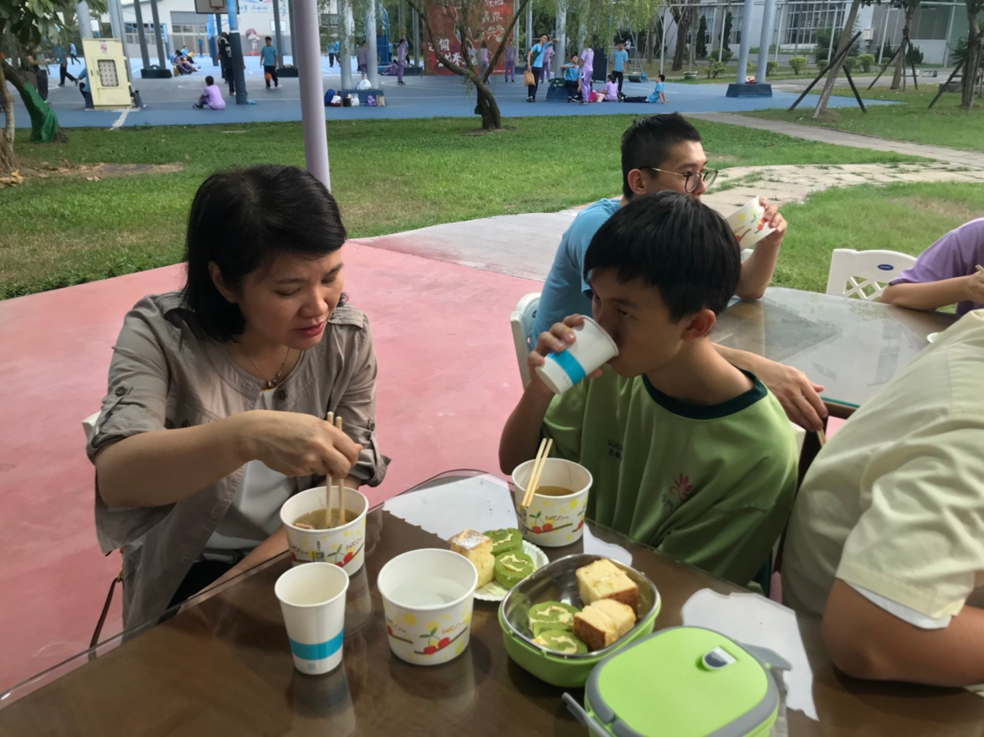
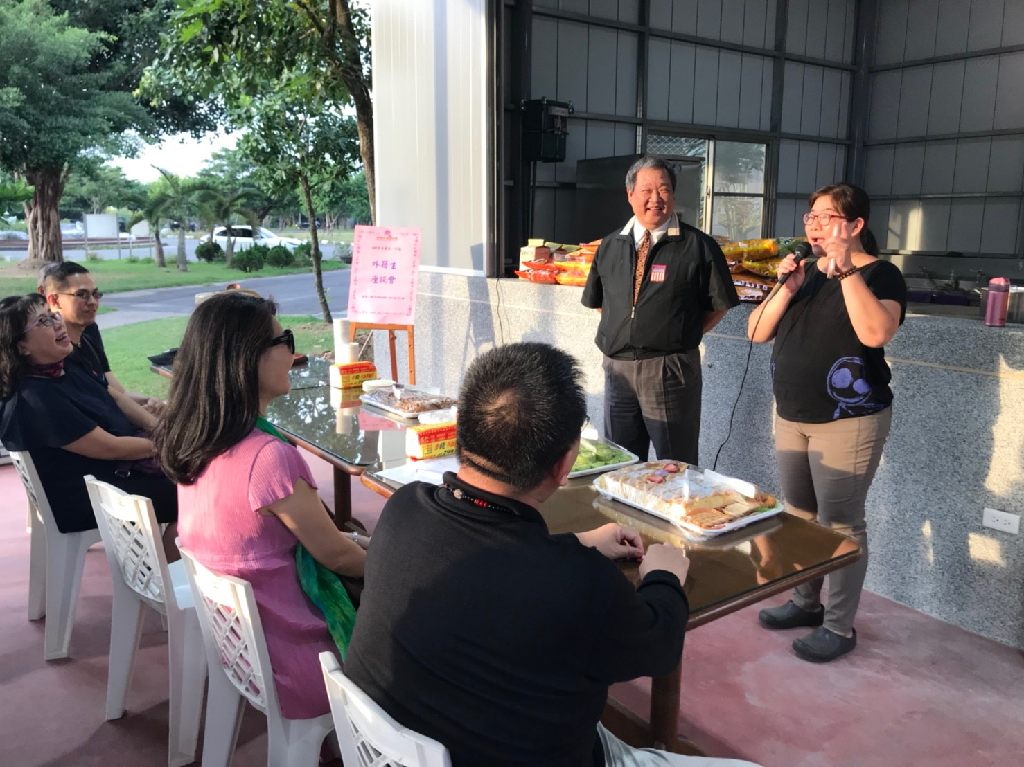

活動照片
